《网络空间安全导论》实验报告
实验三 网络攻防基础——扫描嗅探与 AI 赋能流量分析
项目 | 填写内容
实验名称 | 网络攻防基础——扫描嗅探与AI赋能流量分析
实验类型/学时 | 综合性/4学时
姓名(队长在第1位) | 柯佳璐，黄艺馨，郭伊芯，魏子怡
学号(按姓名序) | 3261318106,3261318102,3261318103,3261318104
专业班级 | 网安2601
实验日期 | 10.20
一、实验目的
1．理解TCP/IP协议栈各层的安全问题，掌握端口与服务的关系；
2．掌握 Nmap 常用扫描方法，能够识别主机、端口、服务与操作系统；
3．掌握Wireshark抓包与协议分析方法，理解TCP三次握手过程；
4．理解防火墙的访问控制原理，掌握UFW基本配置与验证方法；
5．学会利用AI工具辅助解读扫描结果与开展流量异常检测。
二、实验环境
1．硬件：PC 一台；
2．软件：Kali Linux（实验一已安装）、Wireshark、Nmap、UFW；
3．靶机：自找实验靶机（虚拟机），与Kali处于同一实验网段；
三、实验过程与结果
（在此记录实验过程、命令与输出结果，需粘贴截图；空间不足可另附页。）
1.TCP/IP协议（柯佳璐）
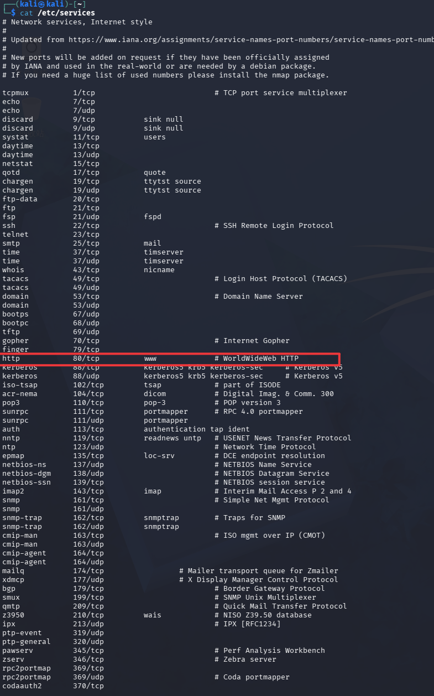
http：服务名称。这是官方或标准的名称。
80/tcp：端口号/协议。表示该服务默认使用80端口，且协议是TCP。有些服务同时支持TCP和UDP（如 netbios-ns），所以会出现多行。
www：别名。除了官方名称http，也可以用www来指代它。
TCP/IP 四层：网络接口层、网际层 (IP)、传输层 (TCP/UDP)、应用层
- 网络接口层：ARP 欺骗、MAC 地址欺骗
- 网际层：IP 欺骗、ICMP 洪水
- 传输层：端口扫描、TCP 会话劫持、SYN 洪水
- 应用层：Web 攻击、FTP 弱口令等
**端口与服务**
端口是应用的入口：
- 21：FTP
- 22：SSH
- 80：HTTP
- 443：HTTPS
- 3389：RDP
2.工具：Wireshark（黄艺馨）
（1）Wireshark 抓包完整正确步骤
1. 启动抓包：在 Kali Linux 中打开 Wireshark，选择网卡 eth0（双击或点击蓝色鲨鱼鳍图标）开始监听网络流量。
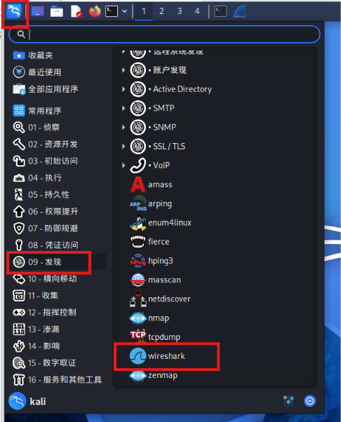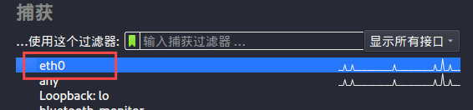
- 产生流量：保持 Wireshark 处于抓包状态，切换到 Kali 终端，执行命令 curl -I http://www.baidu.com，人为产生一次完整的 TCP 连接。
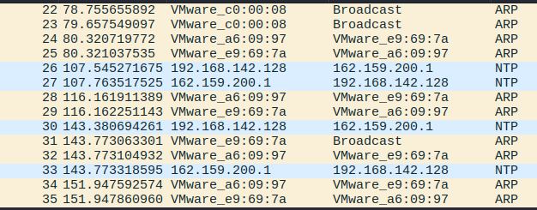
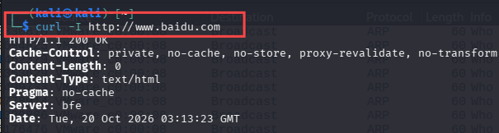
- 停止抓包：终端返回 HTTP/1.1 200 OK 后，切回 Wireshark，点击左上角的 红色正方形按钮 停止抓包。
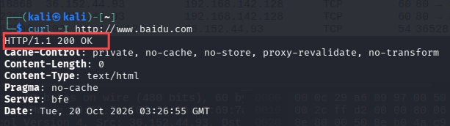
- 应用过滤器：在顶部的“应用显示过滤器”输入框中，输入 tcp.flags.syn==1 or tcp.flags.ack==1，并按回车。此操作能过滤掉 ARP、NTP 等干扰包，只显示 TCP 握手包。
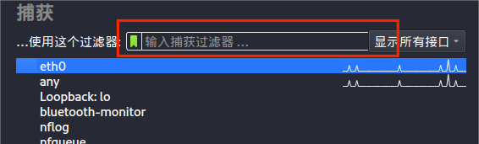
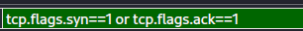
- 定位与分析：成功定位到连续的三个包（[SYN]、[SYN, ACK]、[ACK]），点击 [SYN, ACK] 包，展开中间面板的 Transmission Control Protocol 层级，查看并截图 Flags（标志位）、Sequence Number（序列号）和 Acknowledgment Number（确认号）。
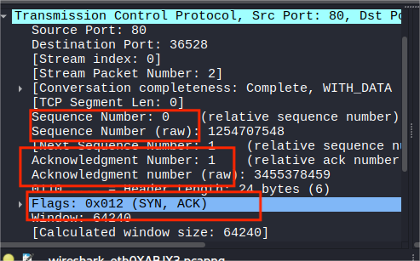
（2）遇到的问题
问题 1：Wireshark 界面全英文，不知道网卡在哪里
· 原因：对图形化界面不熟悉。
· 解决：Wireshark 启动界面的主列表即为网卡列表，选中带有波浪线（代表有流量）的 eth0 双击即可。
问题 2：抓到的全是 NTP 和 ARP 包，找不到 TCP 三次握手
· 原因：电脑后台在自动同步时间（NTP）和广播找网关（ARP），这些属于非 TCP 协议背景噪音；且没有主动产生 TCP 请求。
· 解决：通过使用 curl 命令主动发起 HTTP 请求，并配合过滤器 tcp 相关语法进行过滤。
问题 3：输入过滤器后，界面竟然全空了（找不到 TCP 包）
· 原因：抓包时序错误。在敲 curl 命令之前，就已经把 Wireshark 给“停止抓包”了，导致真正的流量根本没有被录下来（当时只录到了54个废包）。
· 解决：先点击蓝色鲨鱼鳍重新开始抓包，接着去终端敲 curl 命令，等网页返回结果后，再回来停止抓包，最后输入过滤器。
3.靶机安装 UFW、启动 Apache 服务，使用 ip 命令查看本机 IP，完成实验环境搭建。
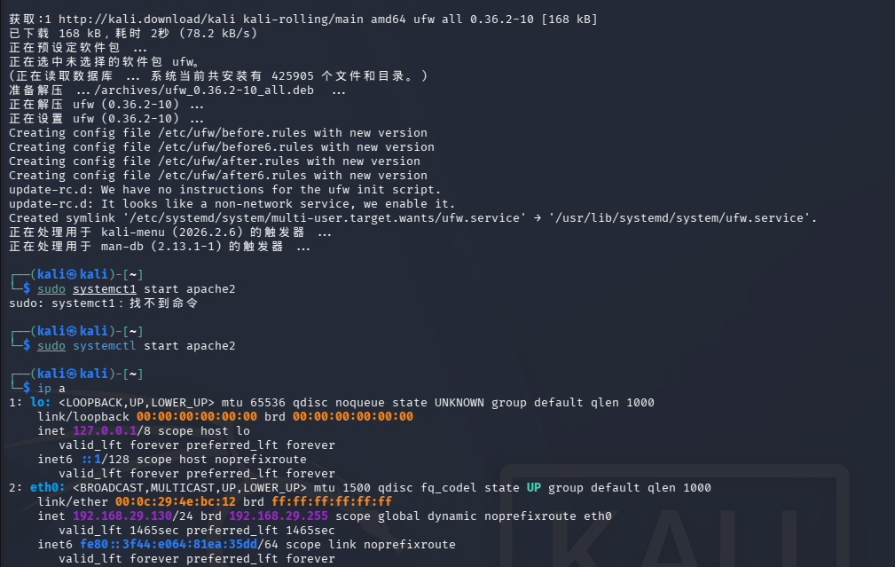
攻击机使用 ping 命令测试与靶机 192.168.29.130 的网络连通性，验证两台虚拟机网络互通，确保后续 Nmap 扫描可正常执行。
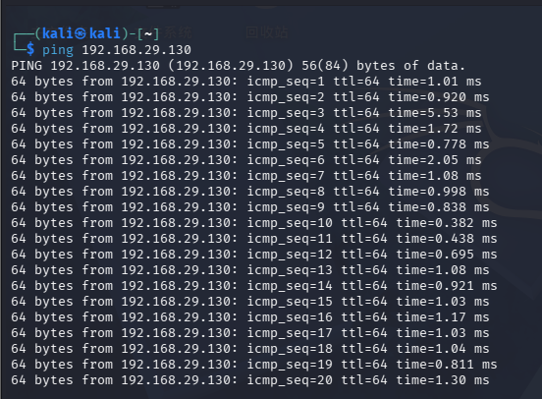
靶机未启用 UFW 防火墙，攻击机执行 Nmap 扫描，扫描结果显示靶机 80/tcp 端口状态为 open，HTTP 服务端口对外开放，可被外部探测。
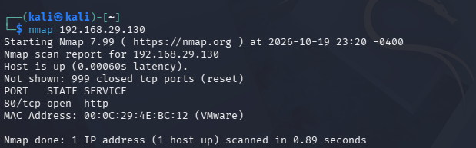
靶机执行sudo ufw enable命令开启 UFW 防火墙，提示防火墙已激活并开机自启，主机包过滤防护功能正式生效。
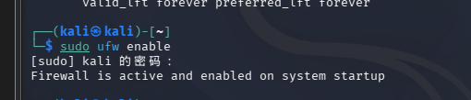
靶机添加拒绝访问 80/tcp 端口的防火墙规则；执行ufw status查看策略，确认 80 端口 DENY 拦截规则成功添加并生效。
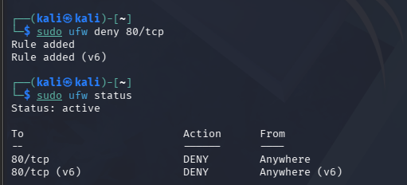
靶机开启 UFW 防火墙并添加 80 端口拦截策略后，再次使用 Nmap 扫描靶机，所有端口均被过滤无响应，防火墙成功阻断外部对 80 端口的访问探测。
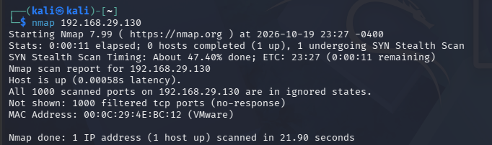
4.Nmap
（1）发现网段存活主机
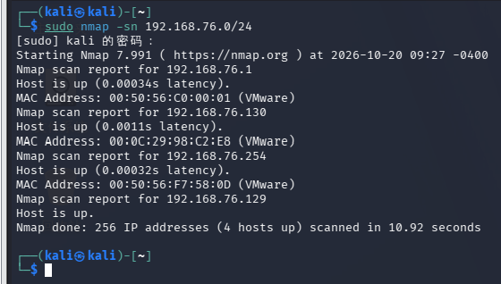
图 1：主机发现扫描，确认靶机 192.168.76.130 存活
（2）基础端口扫描
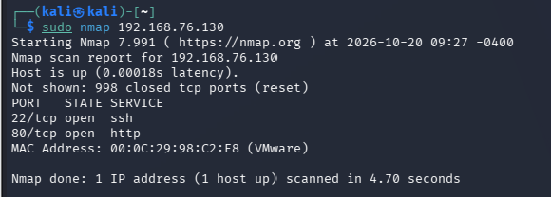
图 2：默认端口扫描，发现 22、80 端口开放
（3）.服务版本探测
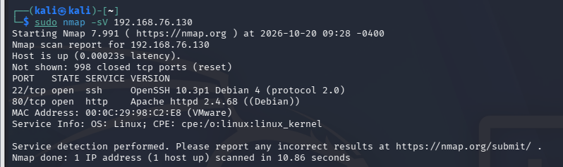
图 3：服务版本探测，识别出 SSH 和 Apache
（4）操作系统探测
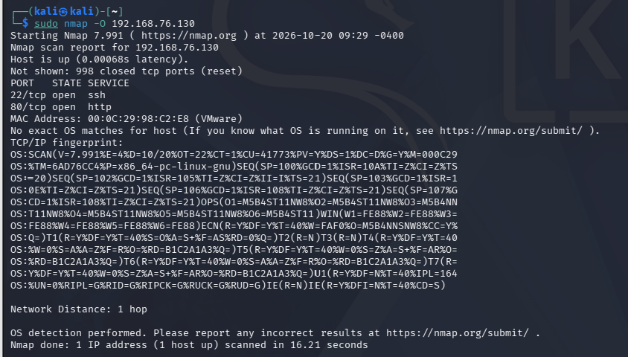
图 4：操作系统探测，未精确匹配但判断为 Linux
（5）.SYN 半开扫描
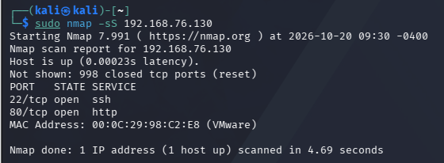
图 5：SYN 半开扫描
（6）TCP connect 扫描
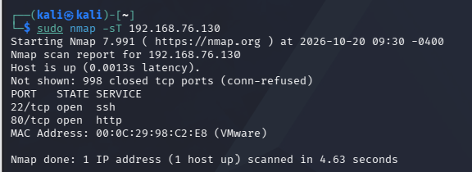
图 6：TCP connect 扫描

Nmap 扫描结果记录表
端口 | 状态 | 服务 | 版本
22/tcp | open | ssh | OpenSSH 10.3p1 Debian 4 (protocol 2.0)
80/tcp | open | http | Apache httpd 2.4.68 ((Debian))

小组成员实验时使用的是克隆kali，队长安装靶机地址https://sourceforge.net/projects/metasploitable/
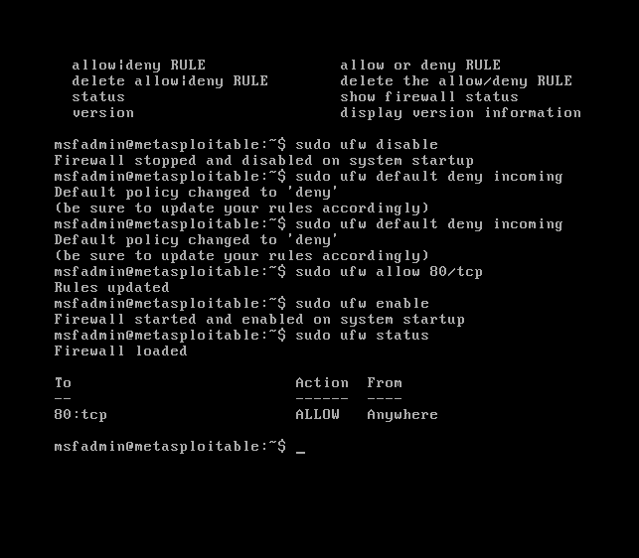
第一步，设置默认全部拒绝外部访问：
sudo ufw default deny incoming
第二步，放行80端口（http网页服务）：
sudo ufw allow 80/tcp
第三步，开启防火墙：
sudo ufw enable
提示确认的时候输入 y
第四步，查看防火墙规则，用来截图：
sudo ufw status
输完这几条，就切去Kali重新扫描：
nmap 192.168.113.130

1.Metasploitable（靶机）：配置防火墙，被扫描 靶机密码和用户名：msfadmin
Kali：只负责执行nmap扫描，不敲ufw
扫描时kali和靶机的网卡要设置为“仅主机模式”
2.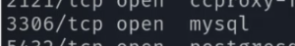 端口号3306
3.Kali里输入sudo nmap -0 扫描可以扫描所有的
- sudo nmap -sn ：主机发现（ping扫描），只探测网段里哪些主机开机存活，不扫描端口
- sudo nmap -O ：操作系统探测，尝试识别靶机是什么系统（Linux/Windows等），大写O
- sudo nmap -sV ：服务版本探测，扫描开放端口，并且读出端口上跑的软件、版本号
​- sudo nmap -f ：IP分片扫描，把探测包拆成很小的分片包，用来尝试绕过防火墙、入侵检测IDS
补充区分（很容易写错）：
-F 大写F = 快速扫描，只扫少量常用端口；
-f 小写f = 分片绕过。
Wireshark：3次挥手，4次握手
TCP 三次握手（建立连接）
TCP 三次握手用于建立客户端与服务器之间可靠的传输连接。
客户端向服务器发送 SYN 报文，发起连接请求；
服务器回复 SYN+ACK 报文，表示接收连接请求；
客户端回复 ACK 报文，确认服务器的同步报文，连接建立完成。
TCP 四次挥手（释放连接）
TCP 是全双工通信，两个方向独立关闭，因此需要四次挥手断开连接：
主动方发送 FIN 报文，表示本方不再发送数据；
被动方回复 ACK，确认收到关闭请求；
被动方数据传输完毕后，发送 FIN 报文，请求关闭本方通道；
主动方回复 ACK 确认，双向连接释放。

- 结果分析与结论
Nmap:本次实验以 192.168.76.129（Kali 攻击机）扫描 192.168.76.130（克隆 Kali 靶机），实验结论如下：
主机发现：通过 nmap -sn 192.168.76.0/24 扫描整个 Host-Only 网段，共发现 4 台存活主机：192.168.76.1（VMware 网关）、192.168.76.129（本机攻击机）、192.168.76.130（靶机）、192.168.76.254（VMware 虚拟设备），确认靶机在线且与攻击机网络连通。
开放端口与服务识别：通过 nmap -sV 探测到靶机共开放 2 个 TCP 端口：
22/tcp（SSH）：运行 OpenSSH 10.3p1 Debian 4，支持 protocol 2.0，是靶机的远程管理入口；
80/tcp（HTTP）：运行 Apache httpd 2.4.68（Debian），提供 Web 服务。
其余 998 个常用端口均为 closed，说明靶机在未启动额外服务时攻击面较小。
操作系统探测：nmap -O 未给出精确的 OS 匹配结果（No exact OS matches），但结合 -sV 返回的 CPE 信息 cpe:/o:linux:linux_kernel 以及 OpenSSH、Apache 的 Debian 版本号，可以判断靶机为 Linux（Debian 系）操作系统，网络距离为 1 跳。
扫描方式对比：SYN 半开扫描（-sS）与 TCP connect 扫描（-sT）在开放端口识别结果上一致（均识别出 22、80 端口），但 closed 端口的提示不同：-sS 返回 reset，-sT 返回 conn-refused。这说明半开扫描只发送 SYN 包即收到 RST 断开，未完成三次握手；而 connect 扫描完成了完整连接过程，在目标系统中会留下连接记录。
总体结论：Nmap 能够有效完成主机存活探测、端口状态识别、服务版本和操作系统探测，是网络侦察阶段的核心工具。靶机开放的 SSH 和 Web 服务既是合法的远程管理入口，也是潜在的攻击面，后续可针对这两个服务进行漏洞探测和利用。

五、思考题解答
1．端口扫描结果中open、filtered、closed分别说明什么？
在本次实验中，使用 nmap -sV 192.168.76.130 对靶机进行扫描，共探测 1000 个常用 TCP 端口，其中 22/tcp 和 80/tcp 状态为 open，其余 998 个端口状态为 closed。三种状态的含义如下：
open（开放）：表示目标主机上该端口有应用程序正在监听并接受连接。本次实验中靶机的 22 端口开放，说明有 SSH 服务在运行；80 端口开放，说明有 Web 服务在运行。open 端口是攻击者最关心的攻击入口。
closed（关闭）：表示扫描数据包能够到达目标主机，但该端口没有应用程序监听。本次实验中其余 998 个端口均为 closed，靶机对这些端口的连接请求直接返回 RST 包拒绝。
filtered（被过滤）：表示 Nmap 无法确定该端口是否开放，因为扫描包被防火墙、ACL 或网络设备过滤丢弃，目标主机没有给出任何响应。本次实验环境中两台虚拟机处于同一 Host-Only 网段，没有额外防火墙过滤，因此未出现 filtered 状态；若在靶机上启用 UFW 防火墙并丢弃探测包，对应端口就会变为 filtered。

2．SYN 半开扫描与 TCP connect 扫描有何区别？为什么半开扫描更难被发现？
对比项 | SYN 半开扫描（-sS） | TCP connect 扫描（-sT）
扫描原理 | 只发送 SYN 包，收到目标 SYN+ACK 后立即回复 RST 断开，不完成三次握手 | 调用操作系统 connect () 完成完整的三次握手，建立连接后再主动断开
对 closed 端口的响应 | 返回 reset（RST 包） | 返回 conn-refused（连接被拒绝）
隐蔽性 | 高。目标应用层日志不会记录这次 "未完成的连接" | 低。操作系统会记录一次完整的连接事件
速度 | 快，不需要等待连接建立完成 | 较慢
权限要求 | 需要 root 权限 | 普通用户即可执行
半开扫描更难被发现的原因：SYN 扫描只 "敲了一下门" 就离开，没有真正与目标端口上的应用程序建立会话，因此目标主机的 SSH 日志、Apache 访问日志等应用层日志中不会留下这条连接记录；而 TCP connect 扫描是真正建立了一次 TCP 连接再断开，目标操作系统的连接日志和应用日志都会记录这次访问，容易被管理员察觉。本次实验中两次扫描结果一致（均识别出 22、80 端口开放），但 closed 端口的提示信息分别为 reset 和 conn-refused，正好印证了两种扫描方式在交互过程上的差异。

- 从抓包结果看，TCP 三次握手每一步的作用是什么？
第一次握手（SYN 包，客户端→服务端） 客户端发送 SYN 标志位为 1 的报文，携带客户端初始序列号 ISN。作用：客户端向服务端发起连接请求，告知服务端自己的初始序号，请求建立连接。
第二次握手（SYN+ACK 包，服务端→客户端） 服务端回复 SYN=1、ACK=1 的报文；ACK 确认号 = 客户端 ISN+1，同时带上服务端自己的初始序列号。作用：服务端同意连接，确认收到客户端的请求，同时向客户端发起反向连接请求。
第三次握手（ACK 包，客户端→服务端） 客户端发送 ACK=1 报文，确认号 = 服务端 ISN+1。作用：客户端确认收到服务端的 SYN，双向通道建立完成，之后双方可以传输业务数据。

- 防火墙为什么能“隐藏”端口？它有哪些局限性？
防火墙配置规则后，对外部扫描发来的探测包（比如 Nmap 的 SYN 探测）不做任何响应（丢弃数据包）。 正常开放端口会回 SYN+ACK、关闭端口回 RST；防火墙直接丢包，扫描器收不到回复，无法判断端口状态，就会标记为filtered（被过滤），对外看起来这个端口 “不存在、被隐藏”。
局限性：
- 只是不响应探测包，不是真正关闭服务；如果有合法流量访问该端口，服务依然可以正常通信。
- 无法抵御基于其他方式的探测：比如长时间的慢扫描、ICMP 侧信道探测、应用层指纹探测。
- 防火墙本身可能存在规则配置失误，容易被绕过。
- 对内网主机无效，内网流量不受这条隐藏规则限制；
- 不能防御已经建立连接后的攻击，只能阻挡外部初始探测。

5．AI对扫描结果的分析是否准确？你们团队发现了哪些问题？
AI对结果的分析没有十分准确，但继续追问，AI的回答基本最缺。
所遇到的问题都在各个实验之中。

六、心得体会与 AI 工具使用总结
（请说明本次实验中AI工具的使用情况、AI回答的准确性、学习收获及自评+他评成绩；队长排第1，之后是队友）
柯佳璐
本次网络攻防基础实验围绕 TCP/IP 协议、Wireshark 流量抓包分析、端口与服务展开实操。实验中我学习查看了/etc/services文件，理解端口和网络服务的对应关系，理清 TCP/IP 四层模型以及各层对应的攻击类型；跟着步骤使用 Wireshark 选择 eth0 网卡抓包，通过 curl 命令生成 HTTP 流量，配合过滤语句抓取 TCP 三次握手报文，成功识别 SYN、SYN+ACK、ACK 报文，看懂标志位、序列号与确认号的含义。 实操过程里我遇到不少问题：一开始不熟悉英文界面找不到网卡，抓包时混杂大量 ARP、NTP 无关数据包，还出现过早停止抓包导致没有捕获到握手流量的失误，通过调整操作顺序、使用显示过滤器解决了这些问题。 本次实验我基本掌握 Wireshark 基础抓包与流量过滤方法，直观理解 TCP 建立可靠连接的原理。不足之处在于对 TCP/IP 各层攻击原理理解还比较浅显，过滤语法不够熟练，对报文深层字段分析能力不足，后续会多加练习抓包分析，巩固网络协议基础知识。
通过抓包亲眼观察 TCP 三次握手的完整过程，明白了端口是应用层服务的入口，不同端口对应不同网络服务，也了解到 TCP/IP 每一层都存在对应的安全风险。
自评：95
黄艺馨
- 一开始不熟悉 Wireshark 英文界面，找不到网卡，也分不清大量 ARP、NTP 背景噪音包，经常抓不到 TCP 握手报文；经过调整操作顺序，先启动抓包、再执行 curl 访问百度产生流量、最后停止抓包加过滤，成功过滤出[SYN]、[SYN,ACK]、[ACK]三个连续握手包，看懂了序列号、确认号和标志位的变化，理解了三次握手的通信逻辑。
- 在搭建 Apache 服务、配置 UFW 防火墙隐藏端口时，学会了使用ip查看本机 IP、修改防火墙规则，对比开启 / 关闭防火墙前后 Nmap 扫描结果，理解 filtered（被过滤）状态的原理，明白防火墙只是丢弃探测包，不是真正关闭服务。
- 不足：对 Wireshark 过滤语法还不够熟练，实验过程出现过早停止抓包导致流量丢失的失误；对于防火墙的绕过手段、流量深层分析掌握比较浅。后续会多加练习抓包过滤，巩固 TCP 原理和防火墙安全边界知识。
自评：95
魏子怡
本次实验使用 AI 协助梳理操作步骤、解释原理、填写实验记录表。AI 对 UFW 配置、Nmap 扫描结果的分析整体准确，但仅停留在理论层面，无法排查虚拟机现场问题，结论必须人工核对。本次实操掌握了 UFW 防火墙配置与端口扫描验证方法，明白了 AI 只是辅助学习工具，实验要以实际操作结果为准。AI 辅助学习记录表AI 工具提问内容AI 回答要点人工核对结果结论豆包开启 UFW 前后，Nmap 扫描 80 端口有什么变化？开启 UFW 前，靶机 80 端口 open；开启 UFW 并添加 deny 80/tcp 规则后，端口变为 filtered，扫描探测被防火墙阻断。实验易出现虚拟机 IP 变动、忘记启用防火墙等问题。端口状态描述符合扫描结果AI 对扫描结果分析准确，能预判实验问题，但环境故障仍需人工排查
自评：96
郭伊芯：
心得体会：通过本次实验，我完整搭建了 "攻击机 Kali— 靶机 Kali" 的双虚拟机实验环境，深入理解了主机发现、端口扫描、服务版本探测和操作系统识别的完整流程。在实验过程中，我遇到了几个典型问题：一是最初靶机所有端口都显示 closed，原因是靶机没有启动任何网络服务，通过在靶机上启动 SSH 和 Apache 后才扫到有效结果；二是两台虚拟机的网络配置必须统一在 Host-Only 模式下，否则无法互通；三是 Nmap 的不同扫描参数（-sn、-sS、-sT、-sV、-O）针对的目标不同，理解它们的区别对正确解读扫描结果至关重要。通过对比 -sS 和 -sT 的输出差异，我直观地理解了 TCP 三次握手过程在实际网络攻防中的意义，也体会到隐蔽扫描技术的原理。
AI 工具使用总结：本次实验使用豆包、deepseek等AI 工具辅助完成了以下工作：
1.环境搭建指导：通过多轮对话，逐步完成虚拟机新建、ISO 挂载、网卡模式配置、克隆机 MAC 地址处理等操作，解决了 "已连接框灰色"、"PXE 网络启动失败"、"Host-Only 模式无法 apt 下载" 等实际问题。
2.扫描执行阶段：在正式运行 Nmap 前，向 AI 确认了靶机 IP（192.168.76.130）、需要执行的扫描命令序列（-sn、-sV、-O、-sS、-sT），并在扫描结果全部显示 closed 时，根据 AI 的建议在靶机上启动 SSH 和 Python HTTP 服务后重新扫描。
总体来看，AI 在本实验中主要承担了 "操作向导" 和 "概念解释" 的角色，回答基本准确，但具体的扫描结果仍需自己在 Kali 中实际验证，不能完全依赖 AI 给出的结论。
准确且直接解决问题的部分：虚拟机网卡模式选择、Nmap 各参数含义、open/closed/filtered 三种状态的解释、-sS 与 -sT 的原理对比，这些回答与 Nmap 7.91 的实际输出完全一致；
需要自己试错的部分：AI 最初建议在靶机上 apt install apache2，但没有提醒 Host-Only 模式不通外网会导致下载失败，是在我实际报错后 AI 才给出 "用 python3 -m http.server 80 替代" 的方案。这说明 AI 的建议需要结合实际环境验证，不能全盘照做。
学习收获
1.掌握了虚拟机实验环境的搭建方法：理解了 VMware 中 Host-Only、NAT、桥接三种网卡模式的区别，学会了如何让两台虚拟机处于同一网段并互 ping 通。
2.掌握了 Nmap 的常用扫描手法：实际操作了主机发现（-sn）、端口扫描、服务版本探测（-sV）、操作系统探测（-O）、SYN 半开扫描（-sS）和 TCP connect 扫描（-sT），并通过对比理解了不同扫描方式在隐蔽性和原理上的差异。
3.理解了端口状态与网络安全的关系：通过从 "所有端口 closed" 到 "启动服务后扫到 22、80 open" 的对比，直观认识到 "开放端口 = 攻击面" 这一基本安全概念。
4.学会了排错思路：遇到问题时先看现象（报错信息、IP 配置、服务状态），再分步排查，而不是盲目重装。
自评成绩：96分，

AI 辅助学习记录表
AI 工具 | 提问内容 | AI 回答要点 | 人工核对结果 | 结论
豆包 | Nmap 的 -sn、-sS、-sT、-sV、-O 参数分别有什么作用？ | -sn 只探测主机是否存活不扫端口；-sS 为 SYN 半开扫描，不完成三次握手，隐蔽性高；-sT 为 TCP connect 扫描，完成完整连接；-sV 探测服务及版本号；-O 探测目标操作系统 | 与 Nmap 7.91 实际运行结果一致，各参数输出符合描述 | AI 解释准确，帮助理解了不同扫描方式的原理与区别
deepseek | 靶机为 Host-Only 模式，apt 无法下载 Apache 怎么办？ | Host-Only 模式不通外网，无需安装新软件；用系统自带的 ssh 服务（sudo systemctl start ssh）和 python3 -m http.server 80 即可开启 22 和 80 端口 | 按此方法在靶机启动服务后，攻击机成功扫到 22/tcp ssh 和 80/tcp open | AI 给出的替代方案实用，解决了实验中无法联网装软件的问题
豆包 | Nmap 扫描结果中 open、closed、filtered 三种端口状态分别说明什么？ | open 表示有应用监听可直接连接；closed 表示无服务监听但数据包能到达主机；filtered 表示被防火墙过滤，无法判断端口真实状态 | 与实验实际结果对照：22、80 端口为 open，其余 998 个端口为 closed，符合定义 | AI 解释准确
豆包 | 怎么下载安装 UFW？ | 使用apt update更新源，再执apt install | ufw完成安装使用该命令成功安装，AI 描述正确 | AI 描述正确
豆包 | 如何搭建本次的 Kali 靶机？ | 可新建 Kali 虚拟机，也能克隆有 Kali；克隆虚拟机注意改 MAC 地址止 IP 冲突，Kali 自带 UFW，可直接用于防火墙实验。 | 本次采用克隆 Kali 作为靶机，成功配置 UFW 并成 Nmap 扫描实验和 AI 描述一致。 | AI 回答准确，克隆 Kali 可以作为本次实验靶机。

